**Sistema para AlbumApp**

**Manual de videos**

**Versión <0.1>**

**Historia de Revisiones**

|  |  |  |  |
| --- | --- | --- | --- |
| **Fecha** | **Versión** | **Descripción** | **Autor** |
| 20/11/2018 | 0.1 | Versión preliminar de los videos instructivos. | Diego Salas |
|  |  |  |  |
|  |  |  |  |
|  |  |  |  |

ALBUM APP



Links y pantallas de la aplicación móvil

MODELO DE TRABAJO

Para crear la aplicación móvil, se ha decidido utilizar React Native: un framework para crear aplicaciones nativas. En base al método de desarrollo de React, se ha tomado la decisión de crear componentes por separado con cierta funcionalidad e independientes (a los que llamamos comunes) para luego poder utilizarlos en la aplicación final, en las vistas en las cuales sean requeridos. Por ello, para poder en funcionamiento cada componente y aclarar cómo se visualizará la aplicación que aún está en desarrollo, se van a presentar enlaces a videos. Antes de esto, dejamos un enlace en el cuál se explicará la forma de configurar el sistema para poder ejecutar el proyecto.

CONFIGURACIÓN

Link: <http://www.screencast.com/t/nlVPHSO24X>

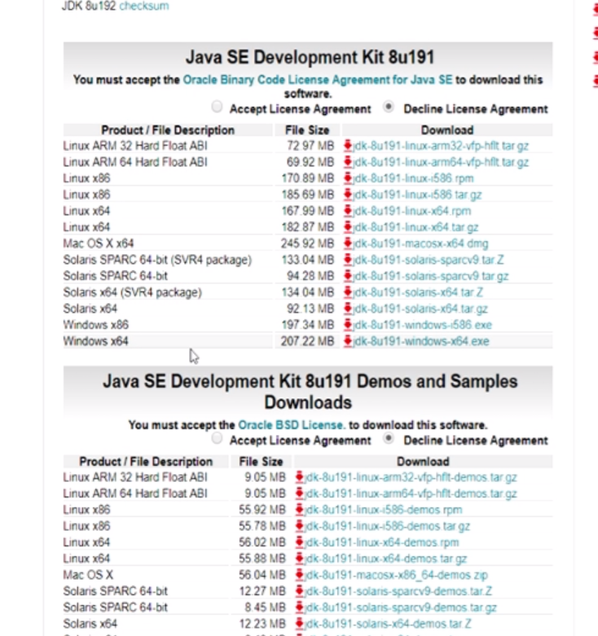

COMPONENTES Y APLICACIÓN

**1.- ListItem:** es una aplicación basada en los componentes comunes (reutilizables) que muestra una lista de álbumes con sus respectivas imágenes, nombres de artista y título. Permite hacer scroll para poder ver todos los álbumes disponibles:

Link: <http://www.screencast.com/t/Ya2tLRJDQcG>

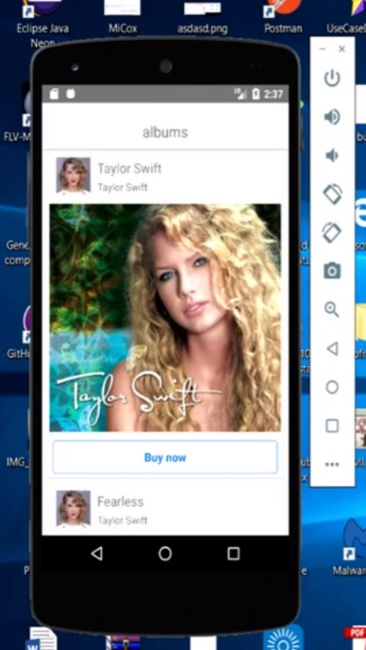

**2.- Autenticación:** es una aplicación que nos permite poder autenticarnos en firebase y acceder a la base de datos y poder hacer uso de los permisos que se hayan configurado.

Link: http://www.screencast.com/t/aL452sVG7U

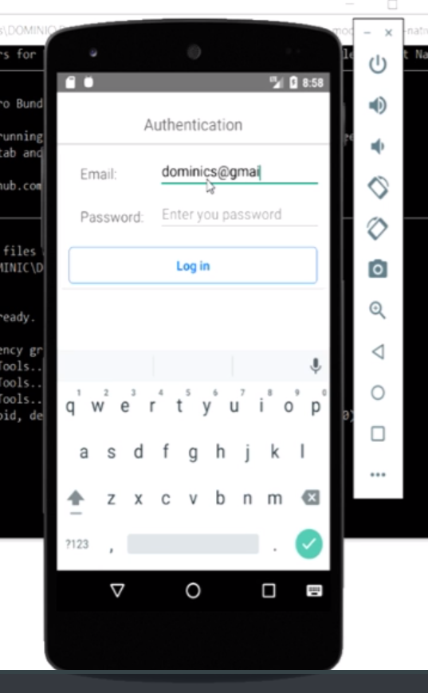

**3.- La Aplicación:** se muestra la aplicación desarrollada hasta la fecha, en la cual el usuario podrá hacer uso de los componentes previamente mostrados.

Link: <http://www.screencast.com/t/pAbvnZw3f>

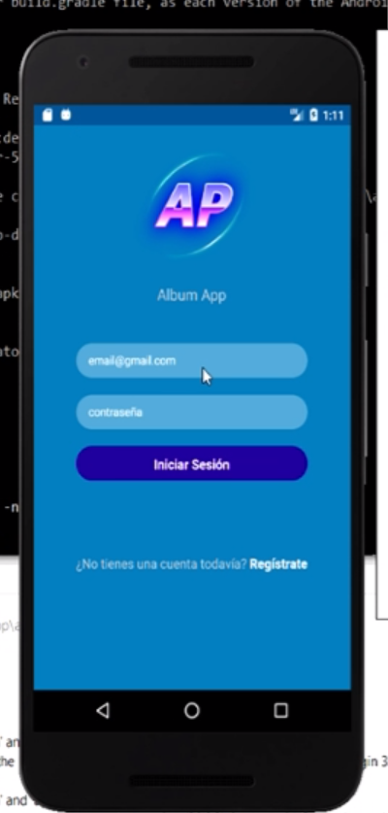

**Video de instalación:** Aquí mostramos cómo clonamos el proyecto y procedemos a reinstalar sus dependencias.

<http://www.screencast.com/users/DiegoSalas4643/folders/Default/media/730f62e0-5932-4581-9540-d4060bb9ee33>

<http://www.screencast.com/users/DiegoSalas4643/folders/Default/media/15537632-84cd-4488-a6ef-37fb9eb47144>